ICS | 03.080.99
CCS | A 20
  
团体标准
T/HNXY 0008—2026

拍卖企业信用评价管理规范

Specification for Management of Credit Evaluation of Auction Enterprises

（本草案完成时间：2026.09.15）

2026 - 12 - 30发布
2026 - 12 - 30实施
湖南省信用管理协会
湖南省拍卖行业协会 发布

目次
前言 II
引言 III
1 范围 4
2 规范性引用文件 4
3 术语和定义 4
4 评价原则 5
5 评价对象与条件 5
6 评价指标体系 6
7 评价机构 7
8 信用等级划分 8
9 评价程序 10
11 档案管理 10
12 动态管理 11
附录A （资料性 ） 拍卖企业信用评价申报表 13
附录B （规范性 ） 拍卖企业信用评价表及评分细则 13
附录C （资料性 ） 拍卖企业信用评价认定审批表 27
参考文献 28

前言
本文件按照GB/T 1.1—2020《标准化工作导则 第1部分：标准化文件的结构和起草规则》的规定起草。
请注意本文件的某些内容可能涉及专利。本文件的发布机构不承担识别专利的责任。
本文件由湖南省拍卖行业协会提出。
本文件由湖南省信用管理协会归口。
本文件起草单位：湖南省拍卖行业协会、湖南省信用管理协会、长沙信发拍卖有限公司、湖南赛德拍卖有限公司、常德市拍卖行业协会、株洲拍卖有限公司、湖南鑫盛拍卖有限责任公司、湖南万和拍卖有限公司、湖南联合拍卖有限公司、湖南天一拍卖有限公司、湖南湘军拍卖有限公司、湖南省高盛拍卖有限公司、湖南省拍卖行有限责任公司、湖南鹏飞拍卖有限公司。
本文件主要起草人：盛海建、王焕军、陈小桥、刘绘、彭会明、林宏洲、李孜、李敢、王旭辉、赵 艺、张军、虢利平、孙艳、唐刚平。
本文件为首次发布。

引言
为贯彻落实党中央、国务院关于社会信用体系建设的决策部署，响应《国务院办公厅关于建立企业信用状况综合评价体系的实施方案》（国办发〔2026〕8号）要求，推动构建以信用为基础的新型监管机制，根据《中华人民共和国标准化法》《团体标准管理规定》等相关法律法规，制定本文件。
当前，拍卖行业市场化、数字化程度持续提升，网络拍卖、电子竞价等新业态快速发展，但行业信用评价缺乏统一标准，普遍存在评价维度单一、指标零散、判定标准模糊、信息化手段不足等问题，守信激励与失信约束机制落地缺少标准化支撑，制约了公平竞争市场环境的构建和拍卖行业的高质量发展。
本文件立足拍卖行业运营特性与发展趋势，统筹企业的基础信用、经营能力、履约行为、公共信用、社会责任、创新发展等核心维度，统一信用评价原则、评价对象与条件、评价指标、评价机构、信用等级、评价程序、结果应用、档案管理、动态管理等规则，旨在建立客观、科学、可落地的行业信用评价体系。
本文件的发布实施，将为政府部门实施信用监管、委托人及竞买人择优遴选拍卖企业、金融机构开展授信评估、企业完善信用自律提供标准化依据，引导行业诚信经营，赋能拍卖行业规范化建设，助力社会信用体系建设高质量发展。

拍卖企业信用评价规范
  - 范围
本文件规定了拍卖企业信用评价的评价原则、评价对象与条件、评价指标体系评价机构、信用等级划分、评价程序、结果应用、档案管理、动态管理。
本文件适用于湖南省行政区域内从事拍卖经营活动企业的信用评价工作；在国内其他地区开展同类信用评价活动可参照使用。
  - 规范性引用文件
下列文件中的内容通过文中的规范性引用而构成本文件必不可少的条款。其中，注日期的引用文件，仅该日期对应的版本适用于本文件；不注日期的引用文件，其最新版本（包括所有的修改单）适用于本文件。
GB/T 22116-2008 企业信用等级表示方法
GB/T 22117 信用 基本术语
GB/T 22118 企业信用信息采集、处理和提供规范
GB/T 23794-2023 企业信用评价指标
  - 术语和定义
下列术语和定义适用于本文件。

拍卖企业 auction enterprise
依法注册登记，取得拍卖经营批准证书，从事拍卖经营活动，以公开竞价形式将特定物品或财产权利转让给最高应价者的企业法人。

拍卖企业信用 credit of auction enterprise
拍卖企业在经营和管理过程中遵守法律法规、执行行业标准与自律公约、履行合同约定、保障拍卖当事人合法权益、履行社会责任以及经济偿还履约的综合信用表现。

拍卖企业信用评价 credit evaluation of auction enterprise
评价机构按照规定指标与程序，对拍卖企业信用状况进行综合分析、等级评定并以符号标识其信用状况的活动。

拍卖师 auctioneer
经全国统一考试合格，取得《中华人民共和国拍卖师执业资格证书》，并经注册，主持拍卖活动的执业人员。

3.5

网络拍卖 online auction
通过互联网等信息网络，以公开竞价的形式，将特定物品或者财产权利转让给最高应价者的拍卖经营活动。

3.6

文物拍卖 cultural relics auction
依据《中华人民共和国文物保护法》及其实施条例，取得文物拍卖许可证的拍卖企业从事的文物拍卖经营活动。

3.7

信用修复 credit repair
失信主体主动纠正失信行为、消除不良影响，经规定程序获准后，将其信用信息修复至相应状态的过程。

3.8

一票否决指标 veto indicator
在信用评价中，参评企业一旦触及即直接取消评价资格或评为最低信用等级的关键性负面指标。

3.9

ESG责任 ESG responsibility
企业在环境（Environmental）、社会（Social）和治理（Governance）三个维度履行责任的情况。
  - 评价原则

4.1 合规性

按照规定程序开展评价活动，符合相关标准要求。

4.2 客观性
秉持独立、客观、公正、公平、公开的原则，不受外来因素影响。

4.3 适用性
选择适用于拍卖企业信用评价目的和行业特点的评价方法、评价指标。

4.4 安全性
采取科学保护措施及方法，确保企业信用信息在采集、使用和发布过程中的安全。

4.5 动态性
信用评价应实施动态管理，根据企业信用信息的变更及时调整信用等级，反映企业最新的信用状况。

4.6 保密性
评价机构及人员应对评价过程中知悉的企业商业秘密、个人隐私等信息严格保密，未经授权不得对外披露。
  - 评价对象与条件

5.1 评价对象
具有独立法人资格，取得拍卖经营批准证书，且在湖南省行政区域内从事拍卖经营活动的企业。

5.2 参评条件
参评企业应满足以下条件：
a）依法登记注册，取得拍卖经营批准证书，存续期达到三年以上，经营状况稳定；
b）近三年内未发生较大及以上安全生产责任事故；
c）近三年内未发生恶意拖欠员工工资、佣金或委托人拍卖款等引发的群体性事件或重大投诉；
d）近三年内未发生相互串通投标、恶意压价竞争或与竞买人串通损害委托人利益的行为；
e）近三年内未发生伪造拍卖笔录、虚假成交等严重违规拍卖行为；
f）未被纳入严重失信主体名单记录，企业及其法定代表人、主要负责人、实际控制人无重大失信记录；
g）拥有至少一名注册拍卖师，且拍卖师执业资格有效，注册关系在本企业。
h）具有固定的经营场所和必要的拍卖设施设备，具备开展拍卖活动的基本条件；
i）建立了完善的内部管理制度，包括拍卖业务规则、财务管理制度、档案管理制度、安全生产管理制度、信息披露制度、风险防控制度、数据安全管理制度等；
j）按规定向行业主管部门和行业协会报送经营统计信息；
k）建立了客户投诉处理机制，近三年内无重大客户投诉未处理记录。
  - 评价指标体系

6.1 指标体系框架
拍卖企业信用评价指标体系采用四级架构，由一级指标、二级指标、三级指标、四级指标构成，包括基础信用、经营能力、履约行为、公共信用、ESG责任、创新发展六大维度。
6.1.1 一级指标包括：基础信用（15分）、经营能力（30分）、履约行为（25分）、公共信用（20分）、ESG责任（10分）、创新发展（加分项，最高15分）。
6.1.2 二级指标在一级指标下细分，共24项，涵盖企业运营的各个关键领域。
6.1.3 三级指标在二级指标下进一步细化，共69项，实现定性评价与定量评价相结合。
6.1.4 四级指标详见附录 A（规范性）表 A.1。

6.2 基础信用指标（15分）
基础信用指标是从企业基本资质、法人治理、内部控制及行业自律等方面反映评价对象基础信用状况的指标。
6.2.1 资质合规指标（5分）：反映企业依法取得并持续保持相关经营资质的状况。
6.2.2 法人治理指标（4分）：反映企业法人治理结构的健全性和运行有效性。
6.2.3 内部控制指标（4分）：反映企业内部管理制度的健全性和执行有效性。
6.2.4 行业自律指标（2分）：反映企业遵守行业自律规范、参与行业组织建设的情况。

6.3 经营能力指标（30分）
经营能力指标是从专业人员配置、经营场所与设施、业务经营实绩、财务管理及数字化经营能力等方面反映评价对象专业经营能力的指标。
6.3.1 专业人员配置指标（8分）：反映企业拍卖师及其他专业人员的配备情况。
6.3.2 经营场所与设施指标（5分）：反映企业开展拍卖活动的硬件条件。
6.3.3 业务经营能力指标（10分）：反映企业经营规模、业绩及市场竞争力。
6.3.4 财务管理能力指标（5分）：反映企业财务状况的稳健性和资金结算的规范性。
6.3.5 数字化经营能力指标（2分）：反映企业运用信息技术提升经营效率和服务质量的能力。

6.4 履约行为指标（25分）
履约行为指标是从拍卖业务合规操作、合同履行、权益保障及投诉处理等方面反映评价对象履约践诺状况的指标。
6.4.1 拍卖程序合规指标（8分）：反映企业拍卖活动各环节的规范程度。
6.4.2 信息披露指标（5分）：反映企业信息披露的充分性、准确性和及时性。
6.4.3 委托人权益保障指标（5分）：反映企业对委托人合法权益的保障情况。
6.4.4 竞买人权益保障指标（4分）：反映企业对竞买人合法权益的保障情况。
6.4.5 投诉处理指标（3分）：反映企业投诉处理机制的健全性和处理效果。

6.5 公共信用指标（20分）
公共信用指标是从政府监管、司法信用、纳税信用及社会评价等方面反映评价对象公共信用状况的指标。
6.5.1 行政监管记录指标（8分）：反映企业接受行政管理的情况。
6.5.2 司法信用状态指标（4分）：反映企业涉诉及执行情况。
6.5.3 纳税信用指标（4分）：反映企业纳税遵从度。
6.5.4 社会荣誉与舆情指标（4分）：反映企业获得的社会评价。

6.6 ESG责任指标（10分）
ESG责任指标是从环境责任、社会责任和公司治理三个方面反映评价对象可持续发展能力的指标。
6.6.1 环境责任指标（3分）：反映企业在环境保护和绿色运营方面的表现。
6.6.2 社会责任指标（4分）：反映企业履行社会责任的情况。
6.6.3 公司治理指标（3分）：反映企业治理的规范性和透明度。

6.7 创新发展指标（加分项，最高15分）
创新发展指标是从技术创新、模式创新、标准制定、理论研究及行业贡献等方面反映评价对象创新能力和发展潜力的加分指标。
6.7.1 技术创新指标（5分）：反映企业在技术应用方面的创新能力。
6.7.2 标准与理论创新指标（5分）：反映企业在标准制定和理论研究方面的贡献。
6.7.3 行业贡献指标（5分）：反映企业为行业发展做出的贡献。

6.8 一票否决指标
参评企业存在以下情形之一的，应直接取消评价资格或评为最低等级：
a）近三年内发生较大及以上安全生产责任事故的；
b）企业及其法定代表人、主要负责人、实际控制人被列入严重失信主体名单的；
c）申报材料弄虚作假被查实的；
d）发生重大拍卖事故（如标的毁损灭失、资金挪用、卷款跑路等）或性质恶劣、社会影响重大的违法违规拍卖行为的；
e）被吊销拍卖经营批准证书或文物拍卖许可证的；
f）因拍卖活动被追究刑事责任的；
g）在评价过程中贿赂评价人员或采取其他不正当手段影响评价结果的；
h）存在非法集资、吸收存款或变相吸收存款行为的。

7 评价机构

7.1 评价机构的组成
7.1.1 由湖南省拍卖行业协会牵头，联合湖南省信用管理协会共同组织专家评审委员会。
7.1.2 专家评审委员会应由以下人员组成：
a）拍卖行业专家，熟悉拍卖法律法规、业务流程及行业规范；
b）信用管理专家，熟悉信用评价理论、方法及标准；
c）财务专家，具备财务审计或会计专业背景，熟悉企业财务分析；
d）法律专家（必要时），熟悉民商事法律及拍卖相关法规。

7.2 评价机构的职责
7.2.1 负责受理企业信用评价申请，并对申报材料的完整性、真实性进行初步审核。
7.2.2 组织评审专家，依据本文件规定的指标体系和评分细则，对参评企业进行综合评价。
7.2.3 负责评价结果的公示、异议受理与处理、证书颁发及档案管理。
7.2.4 对已获评企业进行信用等级的动态管理与复核。

7.3 评价人员的回避与保密
7.3.1 评价人员与参评企业存在利害关系或其他可能影响公正评价情形的，应主动回避。
7.3.2 评价人员应对评价过程中获取的企业信息承担保密义务，未经授权不得泄露或用于评价以外的目的。

8.信用等级划分

8.1 等级设置
拍卖企业信用等级划分应符合GB/T 22116 的规定。信用等级划分采用“A、B、C、D”四个等级和AAA、AA、A、B、C、D六个级别。各信用等级及释义应符合表1的规定。
表1 拍卖企业信用等级划分
级 别 | 计分范围 | 信用记录 | 信用能力 | 风险程度
AAA | ≥90分 | 信用极好 | 履约能力极强 | 违约风险极低
AA | 80分～89分 | 信用优良 | 履约能力很强 | 违约风险很低
A | 70分～79分 | 信用较好 | 履约能力较强 | 违约风险较低
B | 60分～69分 | 信用一般 | 履约能力一般 | 违约风险一般
C | 50分～59分 | 信用欠佳 | 履约能力较弱 | 有一定违约风险
D | 40分～49分 | 信用较差 | 履约能力较差 | 违约风险较大

注：一票否决判定 D 级不适用本表计分区间。

8.2 信用等级确定
评价机构应依据本文件附录A（规范性）规定的评价指标及评分细则，经综合评价程序确定企业信用等级。

9 评价程序

9.1 评价准备
9.1.1 评价机构应制定年度评价计划，明确评价范围、时间安排、资源配置及工作要求，并向社会公开发布评价通知。
9.1.2 评价机构应编制评价工作指南，明确申报材料清单、格式要求、提交方式及截止时间。
9.1.3 评价机构应采取随机抽取的方式从专家评审委员会抽取奇数专家组建评价小组，确定小组成员分工，组织评价人员培训。

9.2 申报
9.2.1 拍卖企业应自主向评价机构提交书面申请，表明参与信用评价的意愿，并填写附录B规定的申报表。
9.2.2 企业应提供全面、真实、准确的信用评价相关资料，并对所提交材料的真实性、完整性、合法性负责。申报材料包括但不限于：
a）企业营业执照、拍卖经营批准证书、文物拍卖许可证（如涉及）等资质证明文件的原件及复印件；
b）企业章程、法人治理结构文件及近三年内重大变更记录；
c）拍卖师执业资格证书及注册记录、其他专业人员资质证明及劳动合同、社保缴纳记录；
d）近三个会计年度财务报表及审计报告；
e）内部管理制度汇编（包括拍卖业务规则、财务管理制度、档案管理制度、安全生产管理制度、信息披露制度、风险防控制度等）及执行记录；
f）近三年的拍卖成交记录、拍卖笔录、成交确认书样本、委托拍卖合同样本；
g）经营场所产权证明或租赁合同、拍卖设施设备清单及照片、网络拍卖平台运营证明（如涉及）；
h）企业获得的荣誉表彰、体系认证、专利、标准编制、论文著作等证明材料；
i）近三年内无重大违法违规、无重大安全事故、无恶意拖欠行为的承诺书；
j）其他评价所需材料。

9.3 受理与初审
9.3.1 评价机构应在收到申报材料后5个工作日内完成形式审查，确认材料是否齐全、格式是否规范，材料不齐全的，应一次性告知企业补正。
9.3.2 评价机构应对参评企业提交的资料完整性和真实性进行初步审核，重点核查企业是否符合5.2规定的参评条件，是否存在6.8规定的一票否决情形。
9.3.3 初审合格的企业，评价机构应予以受理并通知企业；初审不合格的，应书面说明理由并退回申请材料。

9.4 评价
9.4.1 资料评审：评价小组应对企业申报材料进行详细评审，依据附录A评分细则逐项评分，必要时要求企业补充说明或提供佐证材料。
9.4.2 现场核查：评价小组应对参评企业进行现场核查，重点核查以下内容：
a）拍卖经营场所的真实性、合规性及功能完备性；
b）拍卖设施设备的实际配置及运行状态；
c）档案管理情况及拍卖档案的完整性、规范性；
d）网络拍卖平台的实际运营情况及数据安全管理措施；
e）财务账册、银行流水与申报资料的一致性；
f）拍卖业务的真实性，随机抽查拍卖笔录、成交确认书、委托合同等。
9.4.3 外部信息核实：评价小组应通过以下途径核实企业外部信用信息：
a）查询国家企业信用信息公示系统、信用中国、中国执行信息公开网等官方平台；
b）向税务、市场监管、商务、文物等主管部门核实行政监管记录；
c）本协会核实会员资格、自律记录及行业表彰情况；
d）通过问卷调查、电话回访等方式了解委托人及竞买人满意度。
9.4.4 外部信息采集应当遵循公共信用信息采集合规要求，不得非法采集非公开企业、个人信息；对于企业非公开商业信息采集应当取得企业授权，落实《中华人民共和国个人信息保护法》《湖南省社会信用信息管理办法》等合规要求。
9.4.5 综合评价：评价小组应根据资料评审、现场核查及外部信息核实结果，进行综合评分，填写拍卖企业信用评价认定审批表附件C，提出信用等级建议。

9.5 公示与确认
9.5.1 评价机构应将参评企业的信用等级初评结果在指定的网站或媒体上进行公示，公示期不少于7个工作日。公示内容应包括企业名称、统一社会信用代码、信用等级及主要评价依据。
9.5.2 公示期满无异议或异议不成立的，评价机构应根据公示结果确定参评企业信用等级，报湖南省拍卖行业协会、湖南省信用管理协会批准，确定最终评定结果，统一颁发信用等级证书，并向社会公开发布。
9.5.3 信用等级证书应载明证书编号、企业名称、统一社会信用代码、信用等级、评价机构、有效期及查询方式等内容。

9.6 异议处理
9.6.1 企业或相关方对评价结果有异议的，应在评价结果公示期内向评价机构书面提出，并附相关证明材料。逾期提出的，评价机构可不予受理。
9.6.2 评价机构应在收到异议后7个工作日内组织核查，必要时可重新进行现场核查或补充调查，并将核查结果书面答复异议人。
9.6.3 经核查确认评价结果确有错误的，评价机构应及时予以纠正，重新公示并说明原因；确认评价结果无误的，应维持原评价结果并书面说明理由。
9.6.4 异议受理期间，可暂缓对外发布、暂缓将评价结果推送至公共信用信息共享平台；已经对外应用的，应当标注 “异议处理中”，防范错误信用结果对企业造成不可逆伤害。

10 结果应用

10.1 应用原则
信用评价结果应用应遵循合法合规、公平公正、分类施策、激励与约束并重的原则，不得滥用评价结果损害企业合法权益。

10.2 应用场景
信用评价结果可作为政府行政监管、市场资源配置、企业从事经营活动推荐、行业评优及其他有关工作管理的依据，具体可用于以下场景：
a）行业监管：作为商务主管部门、文物主管部门、市场监管部门等实施分级分类监管、双随机抽查、重点监管的依据。对信用等级高的企业，适当降低检查频次，实行守信激励；对信用等级低的企业，加大监管力度，实行失信约束；
b）招投标参考：为政府采购、公共资源交易、司法辅助拍卖、国有资产处置、金融机构不良资产处置等招标活动提供客观信用依据，作为资格审查或评标加分的重要参考；
c）市场准入：作为企业进入拍卖服务市场、申请文物拍卖许可证、参与公物拍卖资格、加入行业协会的参考条件；
d）评优表彰：在行业评优、创先评优、品牌认定时作为重要参考，优先推荐信用等级高的企业参评各级荣誉；
e）委托参考：为委托人、竞买人选择拍卖企业提供信用参考，引导市场资源向信用优良企业集聚；
f）融资增信：作为金融机构对拍卖企业授信、融资、担保的参考依据，鼓励金融机构开发信用贷款、信用保险等金融产品；
g）联合奖惩：作为跨部门、跨行业联合奖惩的依据，推动信用评价结果在行政审批、公共服务、社会治理等领域的联动应用。

10.3 信息共享
10.3.1 评价机构应在完成信用评价后的5个工作日内，将评价结果报送至湖南省社会信用信息共享平台及行业主管部门。
10.3.2 鼓励评价机构与全国信用信息共享平台、信用中国（湖南）网站、行业信用信息系统实现数据对接，推动评价结果跨区域、跨行业互认。

11 档案管理与信息安全
11.1 档案收集

评价机构在完成评价对象的信用评价后，应对评价过程中获取和产生的数据、资料进行系统收集和归档。

11.2 档案内容

信用评价档案宜包括电子档案和纸质档案，档案内容应完整、准确、可追溯，具体包括：
a）企业申报材料及附件；
b）形式审查记录及补正通知；
c）现场核查记录、影像资料及核查工作底稿；
d）外部信息查询记录及核实材料；
e）评价打分表、评分依据及评分说明；
f）评价报告及复核记录；
g）公示记录、异议材料及处理结果；
h）信用等级证书副本及颁发记录；
i）动态管理记录及信用修复材料（如有）。

11.3 档案保管

11.3.1 评价机构应采取数据安全管理措施，确保档案的完整性、保密性和可用性。电子档案应定期备份，纸质档案应存放于专用档案室，防火、防潮、防虫、防盗。
11.3.2 信用评价档案保存年限应不少于5年，自评价结果确定之日起计算。涉及重大事项或争议的档案，应延长保存期限。
11.3.3 评价机构应制定档案查阅、借阅、复制、销毁等管理制度，明确审批权限和程序。未经批准，不得对外提供档案内容。

11.4 信息安全

11.4.1 评价机构应建立信息安全管理制度，明确信息采集、传输、存储、处理、交换、销毁全生命周期的安全要求。
11.4.2 评价机构应采用加密、脱敏、访问控制等技术手段保护企业信用信息，防止信息泄露、篡改、丢失和滥用。
11.4.3 评价机构及其工作人员应对评价过程中知悉的企业商业秘密、个人隐私、核心技术等信息严格保密，不得用于与评价无关的目的，不得向第三方非法提供或出售。违反保密义务的，应依法承担法律责任。

12 动态管理与信用修复

12.1 动态管理原则

评价机构应对信用等级实行动态管理，根据企业信用信息的变更及时调整信用状况，确保评价结果真实反映企业当前信用水平。

12.2 等级有效期

12.2.1 信用等级有效期自评价结果公示期满之日起算，有效期 1 年。有效期届满前一个月，评价机构应通知企业重新申请评价。
12.2.2 有效期内，企业可申请升级评价。升级评价程序与初次评价相同，评价结果自公示期满之日起生效，有效期重新计算。
12.2.3 有效期内，企业发生一般性信用信息变更（如法定代表人变更、注册资本变更、拍卖师正常变动、经营范围调整等），应在变更发生后30日内向评价机构报备，评价机构应在15个工作日内完成信息更新。
12.2.4 有效期内，企业发生重大变更（如企业合并、分立、破产、重大股权变更、主要拍卖师集体离职等）的，应自变更发生之日起30日内向评价机构报告，并重新申请评价。

12.3 等级调整

12.3.1 有效期内，企业发生严重违法违规行为，符合一票否决指标规定的，评价机构应即行取消其原信用等级，降为D级，收回信用等级证书，并向社会公布。被取消等级的企业三年内不得重新申请评价。
12.3.2 有效期内，企业发生一般性负面信用信息（如受到行政处罚、发生一般性投诉纠纷、财务指标明显恶化等），评价机构应根据情节轻重，给予警示、降级或取消等级处理，并书面通知企业。
12.3.3 评价机构应建立信用预警机制，对可能出现信用风险的企业进行风险提示，督促企业及时整改。

12.4 信用修复

12.4.1 因一般性负面信息被降级或警示的企业，在主动纠正失信行为、消除不良影响后，可向评价机构申请信用修复。
12.4.2 信用修复应满足以下条件：
a）失信行为已纠正，相关义务已履行完毕；
b）失信行为的不良影响已基本消除；
c）自失信行为纠正之日起不少于6个月；
d）期间未发生新的失信行为；
e）企业已建立防止类似失信行为再次发生的管理制度。

12.4.3 信用修复程序：
a）企业向评价机构提交信用修复申请书，说明修复理由并提供相关证明材料；
b）评价机构在收到申请后15个工作日内完成审核，必要时进行现场核查；
c）审核通过的，评价机构应调整企业信用状态，恢复或提升信用等级，并向社会公示；
d）审核不通过的，评价机构应书面说明理由，企业可在6个月后再次申请。
12.4.4 因一票否决指标被取消等级的企业，不适用信用修复程序。

12.5 结果应用衔接

12.5.1 信用评价等级宜作为参评企业评先评优、会员晋升、担任行业协会职务、参与行业重大项目等活动的重要依据。
12.5.2 评价机构应将等级调整、信用修复等信息及时推送至信用信息共享平台及相关应用部门，确保评价结果应用的时效性和一致性。

- （规范性）
拍卖企业信用评价指标及分值
表A.1给出了拍卖企业信用评价所需的评价指标和指标说明。
  - 拍卖企业信用评价表
评价项目名称： 评价时间：
一级指标 | 二级指标 | 三级指标 | 四级指标 | 指标说明 | 分值
基础信用（15分） | 资质合规（5分） | 营业执照有效性 | 证照齐全且在有效期内 | 证照原件查验；证照齐全且在有效期内得1分，任一证照过期或缺失不得分。 | 1
基础信用（15分） | 资质合规（5分） | 拍卖经营批准证书有效性 | 证书有效且年检合格 | 证书查验；证书有效且年检合格得1分，过期或未经年检不得分。 | 1
基础信用（15分） | 资质合规（5分） | 文物拍卖许可证合规性 | 许可证有效且合规经营 | 证书查验（如涉及）；许可证有效且合规经营得1分，超范围经营或过期不得分。 | 1
基础信用（15分） | 资质合规（5分） | 分支机构备案合规性 | 备案齐全 | 备案记录；设有分支机构的，备案齐全得1分，未备案或备案不全不得分 | 1
基础信用（15分） | 资质合规（5分） | 其他专项资质 | 具备相应专项资质 | 资质证明；涉及文物、艺术品、机动车等专项经营的，具备相应资质得1分。 | 1
基础信用（15分） | 法人治理（4分） | 治理结构设置 | 股东会、董事会、监事会设置完整 | 公司章程；股东会（或出资人）、董事会（或执行董事）、监事会（或监事）设置完整得1分。 | 1
基础信用（15分） | 法人治理（4分） | 治理结构运行 | 会议记录完整，决议程序合规 | 会议记录；近三年内"三会"会议记录完整，决议程序合规得1分。 | 1
基础信用（15分） | 法人治理（4分） | 重大决策程序 | 决策程序合规，记录完整 | 决策记录；重大投资、重大合同、重大人事任免等决策程序合规，有完整记录得1分。 | 1
基础信用（15分） | 法人治理（4分） | 信息披露制度 | 建立并执行信息披露制度 | 制度文件；建立并执行信息披露制度，定期向股东、利益相关方披露经营信息得1分。 | 1
  - 拍卖企业信用评价表（续）
一级指标 | 二级指标 | 三级指标 | 四级指标 | 指标说明 | 分值
 | 内部控制（4分） | 制度体系建设 | 制度齐全 | 制度汇编；建立拍卖业务规则、财务管理、档案管理、安全生产、风险防控、数据安全管理等制度，齐全得1分。 | 1
 | 内部控制（4分） | 制度执行有效性 | 有执行记录，问题已整改 | 执行记录；各项制度有执行记录，内部审计或检查发现问题已整改得1分。 | 1
 | 内部控制（4分） | 合规培训 | 每年至少组织2次培训 | 培训记录；每年至少组织2次法律法规、职业道德、业务规范培训，有培训记录和签到表得1分。 | 1
 | 内部控制（4分） | 内控信息化 | 内部流程数字化 | 系统截图；运用信息化手段实现内部审批、档案管理、财务管理等流程数字化得1分 | 1
 | 行业自律（2分） | 协会会员资格 | 加入省级及国家级协会 | 会员证书；加入湖南省拍卖行业协会及中国拍卖行业协会得1分，仅加入省级得0.5分。 | 1
 | 行业自律（2分） | 自律承诺与信息报送 | 签署自律公约，按时报送信息 | 协会证明；签署行业自律公约且无违规记录，按时准确报送行业统计信息得1分。 | 1
经营能力（30分） | 专业人员配置（8分） | 拍卖师配置 | 数量及执业状态 | 资格证书；拥有1名注册拍卖师得1分，每增加1名加0.5分，满分3分；拍卖师执业资格有效且注册在本企业。 | 3
经营能力（30分） | 专业人员配置（8分） | 专业人员结构 | 文物、评估、鉴定等专业人员 | 资质证书；配备文物拍卖专业人员、评估师、鉴定师、律师等，每类0.5分，满分3分。 | 3
经营能力（30分） | 专业人员配置（8分） | 人员稳定性 | 核心人员平均任职年限 | 劳动合同、社保；核心专业人员平均任职3年以上得2分，2—3年得1分，不足2年得0.5分。 | 2
经营能力（30分） | 经营场所与设施（5分） | 固定经营场所 | 办公场所及拍卖厅符合要求 | 产权/租赁合同；具有固定办公场所和拍卖厅（室），面积及功能符合行业标准得2分。 | 2

  - 拍卖企业信用评价表（续）
一级指标 | 二级指标 | 三级指标 | 四级指标 | 指标说明 | 分值
 |  | 拍卖设施设备 | 展示场地、网络平台、电子竞价等 | 现场查验；具备展示场地、网络拍卖平台、电子竞价系统、音视频录制设备等，设施完善得2分。 | 2
 |  | 档案保管条件 | 专用档案室，管理信息化 | 现场查验；具备专用档案室，防火、防潮、防虫设施齐全，档案管理信息化得1分。 | 1
 | 业务经营能力（10分） | 经营年限 | 持续经营年限 | 营业执照；经营3—5年得1分，5—10年得1.5分，10年以上得2分。 | 2
 | 业务经营能力（10分） | 拍卖业绩 | 年均成交额及场次 | 成交确认书、审计报告；近三年年均拍卖成交额及场次达行业平均水平得2分，超过平均水平酌情加分，满分4分。 | 4
 | 业务经营能力（10分） | 业务多样性 | 标的类型多样性 | 业务记录；涉及艺术品、不动产、机动车、无形资产、农产品等3类以上标的得2分，类型单一酌情扣分。 | 2
 | 业务经营能力（10分） | 市场占有率 | 区域市场份额及影响力 | 行业统计；区域拍卖市场影响力强得2分，一般得1分。 | 2
 | 财务管理能力（5分） | 资产负债率 | 处于合理区间（40%—70%） | 审计报告；处于合理区间（40%—70%）得1分，偏离酌情扣分。 | 1
 | 财务管理能力（5分） | 盈利能力 | 近三年盈利状况 | 审计报告；近三年连续盈利得2分，有亏损酌情扣分。 | 2
 | 财务管理能力（5分） | 资金结算规范 | 结算及时，无挪用拖欠 | 银行流水；拍卖款、佣金结算及时规范，无挪用、拖欠记录得2分，有拖欠不得分。 | 2
 | 数字化经营能力（2分） | 网络拍卖平台 | 拥有运营良好的网络平台 | 平台截图；拥有自主或第三方网络拍卖平台，运营良好得1分。 | 1
 | 数字化经营能力（2分） | 数据安全管理 | 建立数据安全管理制度 | 制度文件；建立数据安全管理制度，采用加密、备份等技术措施保护客户信息和交易数据得1分。 | 1
表A.1 拍卖企业信用评价表（续）
一级指标 | 二级指标 | 三级指标 | 四级指标 | 指标说明 | 分值
履约行为（25分） | 拍卖程序合规  （8分） | 拍卖公告发布 | 内容完整、渠道合规、时间合法 | 公告样本；公告内容完整、发布渠道合规、时间符合法律规定得2分。 | 2
履约行为（25分） | 拍卖程序合规  （8分） | 标的展示与竞买登记 | 展示充分，登记审核规范 | 现场查验；标的展示义务履行充分，竞买登记及资格审核规范得2分。 | 2
履约行为（25分） | 拍卖程序合规  （8分） | 拍卖笔录与成交确认 | 制作规范，签署合规 | 档案抽查；拍卖笔录制作规范，成交确认书签署合规得2分。 | 2
履约行为（25分） | 拍卖程序合规  （8分） | 标的交付与过户协助 | 及时协助，无拖延 | 合同履行记录；协助办理标的交付及产权过户手续，无拖延得2分。 | 2
履约行为（25分） | 信息披露（5分） | 瑕疵告知义务 | 瑕疵披露充分，无隐瞒 | 合同、公告；拍卖标的瑕疵告知、权利瑕疵披露充分，无隐瞒或虚假披露得3分。 | 3
履约行为（25分） | 信息披露（5分） | 收费标准公示 | 提前公示，符合法律规定 | 公示记录；佣金及费用收取标准提前公示且符合法律规定得2分。 | 2
履约行为（25分） | 委托人权益保障  （5分） | 标的保管 | 妥善保管，无毁损灭失 | 现场查验；拍卖标的妥善保管，无毁损灭失得2分。 | 2
履约行为（25分） | 委托人权益保障  （5分） | 款项结算 | 按时结算，无挪用拖欠 | 银行流水；拍卖款按时结算，无挪用、拖欠得2分。 | 2
履约行为（25分） | 委托人权益保障  （5分） | 知情权保障 | 及时通报拍卖进展 | 委托人反馈；及时向委托人通报拍卖进展、成交情况等得1分。 | 1
履约行为（25分） | 竞买人权益保障  （4分） | 公平竞价权 | 保障公平竞价，无串通 | 投诉记录；保障竞买人知情权、公平竞价权，无串通竞价、恶意抬价等行为得2分。 | 2
履约行为（25分） | 竞买人权益保障  （4分） | 保证金退还 | 及时退还，无拖延克扣 | 退还记录；未成交竞买人保证金及时退还，无拖延或克扣得2分。 | 2
履约行为（25分） | 投诉处理（3分） | 投诉渠道 | 多渠道投诉机制 | 现场查验；建立多渠道投诉机制（电话、邮箱、线上平台等）得1分。 | 1
履约行为（25分） | 投诉处理（3分） | 处理及时率 | 及时率≥95% | 投诉记录；投诉处理及时率≥95%得1分。 | 1
履约行为（25分） | 投诉处理（3分） | 处理满意度 | 满意度≥90% | 满意度调查；投诉处理满意度≥90%得1分。 | 1
表A.1 拍卖企业信用评价表（续）
一级指标 | 二级指标 | 三级指标 | 四级指标 | 指标说明 | 分值
公共信用（20分） | 行政监管记录（8分） | 行政处罚记录 | 近三年内无处罚 | 信用中国；近三年内无行政处罚得4分，有处罚按严重程度扣分，重大处罚不得分。 | 4
公共信用（20分） | 行政监管记录（8分） | 行政检查记录 | 检查记录良好 | 主管部门；近三年内行政检查记录良好，无重大违规得2分。 | 2
公共信用（20分） | 行政监管记录（8分） | 信用承诺履行 | 无承诺违约 | 承诺记录；履行信用承诺，无承诺违约记录得2分。 | 2
公共信用（20分） | 司法信用状态（4分） | 司法裁判 | 无重大司法失信 | 裁判文书网；无重大司法失信记录得2分。 | 2
公共信用（20分） | 司法信用状态（4分） | 执行信息 | 非失信被执行人 | 执行信息公开网；未被列入失信被执行人名单，无未履行执行案件得2分。 | 2
公共信用（20分） | 纳税信用（4分） | 纳税信用等级 | A/B/C/D级 | 税务证明；A级得4分，B级得3分，C级得1分，D级不得分。 | 4
公共信用（20分） | 社会荣誉与舆情（4分） | 荣誉表彰 | 获得各级荣誉 | 荣誉证书；获得省部级以上荣誉得2分，市县级得1分。 | 2
公共信用（20分） | 社会荣誉与舆情（4分） | 舆情监测 | 无重大负面舆情 | 舆情报告；近三年内无重大负面舆情，或负面舆情处置及时有效得2分。 | 2
ESG责任（10分） | 环境责任（3分） | 绿色运营 | 电子化、无纸化、节能措施 | 现场查验；采用电子化拍卖文件、无纸化办公、节能设备等绿色运营措施得1分。 | 1
ESG责任（10分） | 环境责任（3分） | 环境合规 | 无环境处罚，排放达标 | 环保记录；近三年内无环境行政处罚，污染物排放达标得1分。 | 1
ESG责任（10分） | 环境责任（3分） | 碳排放管理 | 建立碳排放统计核算制度 | 制度文件；建立碳排放统计核算制度，参与碳中和行动得1分。 | 1
ESG责任（10分） | 社会责任（4分） | 员工权益保障 | 合同、社保、培训体系 | 社保记录；依法签订劳动合同，足额缴纳社保，无恶意拖欠工资，建立职业培训体系得2分。 | 2

  - 拍卖企业信用评价表（续）
一级指标 | 二级指标 | 三级指标 | 四级指标 | 指标说明 | 分值
 |  | 公益慈善 | 参与慈善拍卖等活动 | 证明材料；参与抢险救灾、扶贫济困、文化公益等慈善拍卖活动得1分。 | 1
 |  | 消费者权益保护 | 客户信息保护制度 | 制度文件；建立客户信息保护制度，无泄露客户隐私行为得1分。 | 1
 | 公司治理（3分） | 反腐败与合规 | 无商业贿赂记录 | 合规记录；建立反腐败制度，无商业贿赂记录得1分。 | 1
 | 公司治理（3分） | 关联交易规范 | 定价公允，披露充分 | 财务记录；关联交易定价公允，披露充分，无利益输送得1分。 | 1
 | 公司治理（3分） | 股东权益保护 | 保障中小股东权益 | 公司章程；保障中小股东权益，分红政策稳定透明得1分。 | 1
创新发展（加分项，最高15分） | 技术创新（5分） | 新技术应用 | 区块链、AI、大数据等 | 技术说明；应用区块链存证、AI估价、大数据分析、虚拟现实展示等新技术得2分。 | 2
创新发展（加分项，最高15分） | 技术创新（5分） | 数字化平台 | 全流程线上化平台 | 平台截图；自建数字化拍卖平台，实现全流程线上化得2分。 | 2
创新发展（加分项，最高15分） | 技术创新（5分） | 数据资产化 | 数据资产管理体系 | 制度文件；建立企业数据资产管理体系，实现数据价值挖掘得1分。 | 1
创新发展（加分项，最高15分） | 标准与理论创新  （5分） | 标准编制 | 主编/参编各级标准 | 标准文件；主编国家级标准得3分、参编得2分；主编行业标准得2分、参编得1分；主编团体标准得1分、参编得0.5分。 | 3
创新发展（加分项，最高15分） | 标准与理论创新  （5分） | 理论研究 | 发表论文、出版专著 | 出版物；发表拍卖行业相关核心期刊论文每篇0.5分，出版专著得2分，满分2分。 | 2
创新发展（加分项，最高15分） | 行业贡献（5分） | 重大活动保障 | 司法辅助、国资处置等 | 主管部门证明；承担司法辅助拍卖、国有资产处置、公益拍卖等重大活动得2分。 | 2
  - 拍卖企业信用评价表（续）
一级指标 | 二级指标 | 三级指标 | 四级指标 | 指标说明 | 分值
 |  | 行业服务 | 培训、咨询、志愿服务 | 相关证明；为行业发展提供培训、咨询、志愿服务，举办行业交流活动得2分。 | 2
 |  | 职业技能竞赛 | 竞赛获奖 | 获奖证书；参加各类拍卖师职业技能竞赛获奖得1分。 | 1

评分说明：
1. 基础指标满分100分，加分项最高15分，总分最高115分。
2. 触及一票否决指标的，直接评为D级，不计总分。
3. 评分出现小数时，保留一位小数，最终得分按四舍五入取整。
4. 评价小组各成员独立评分，专家评审不得少于 3 人，最终得分为各成员评分的算术平均分。

附 录 B
（资料性）
拍卖企业信用评价申报表
拍卖企业信用评价申请表见图B.1。

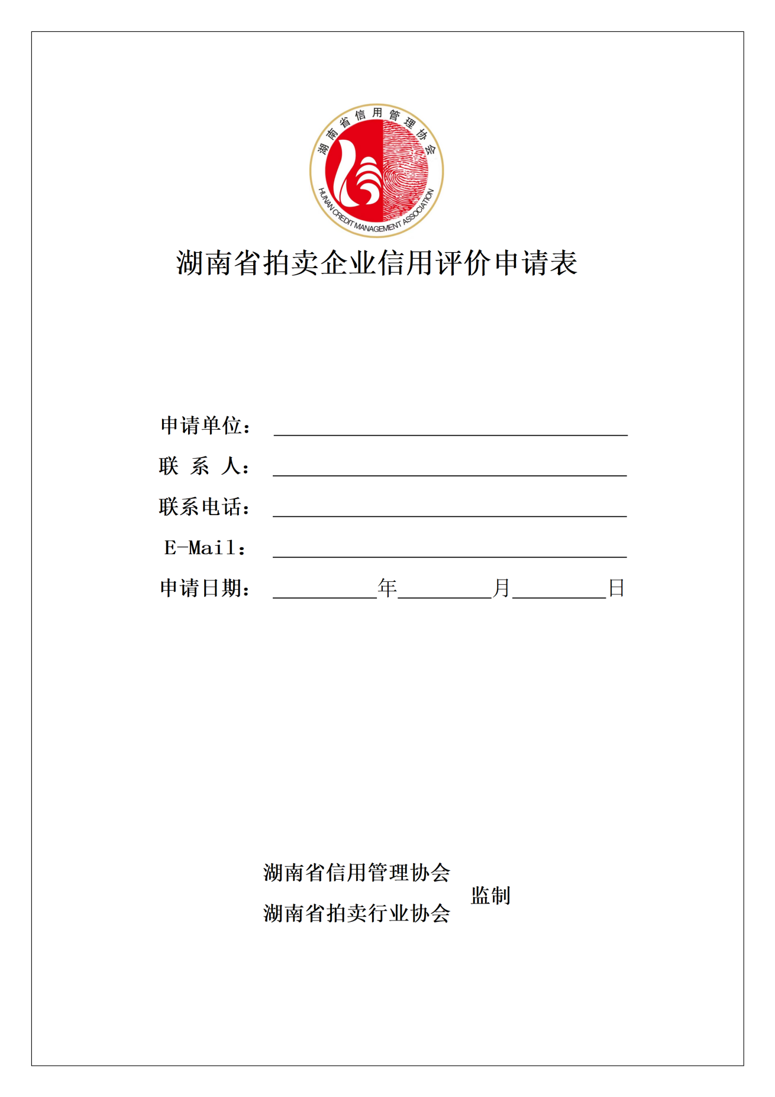
图B.1 拍卖企业信用评价申请表
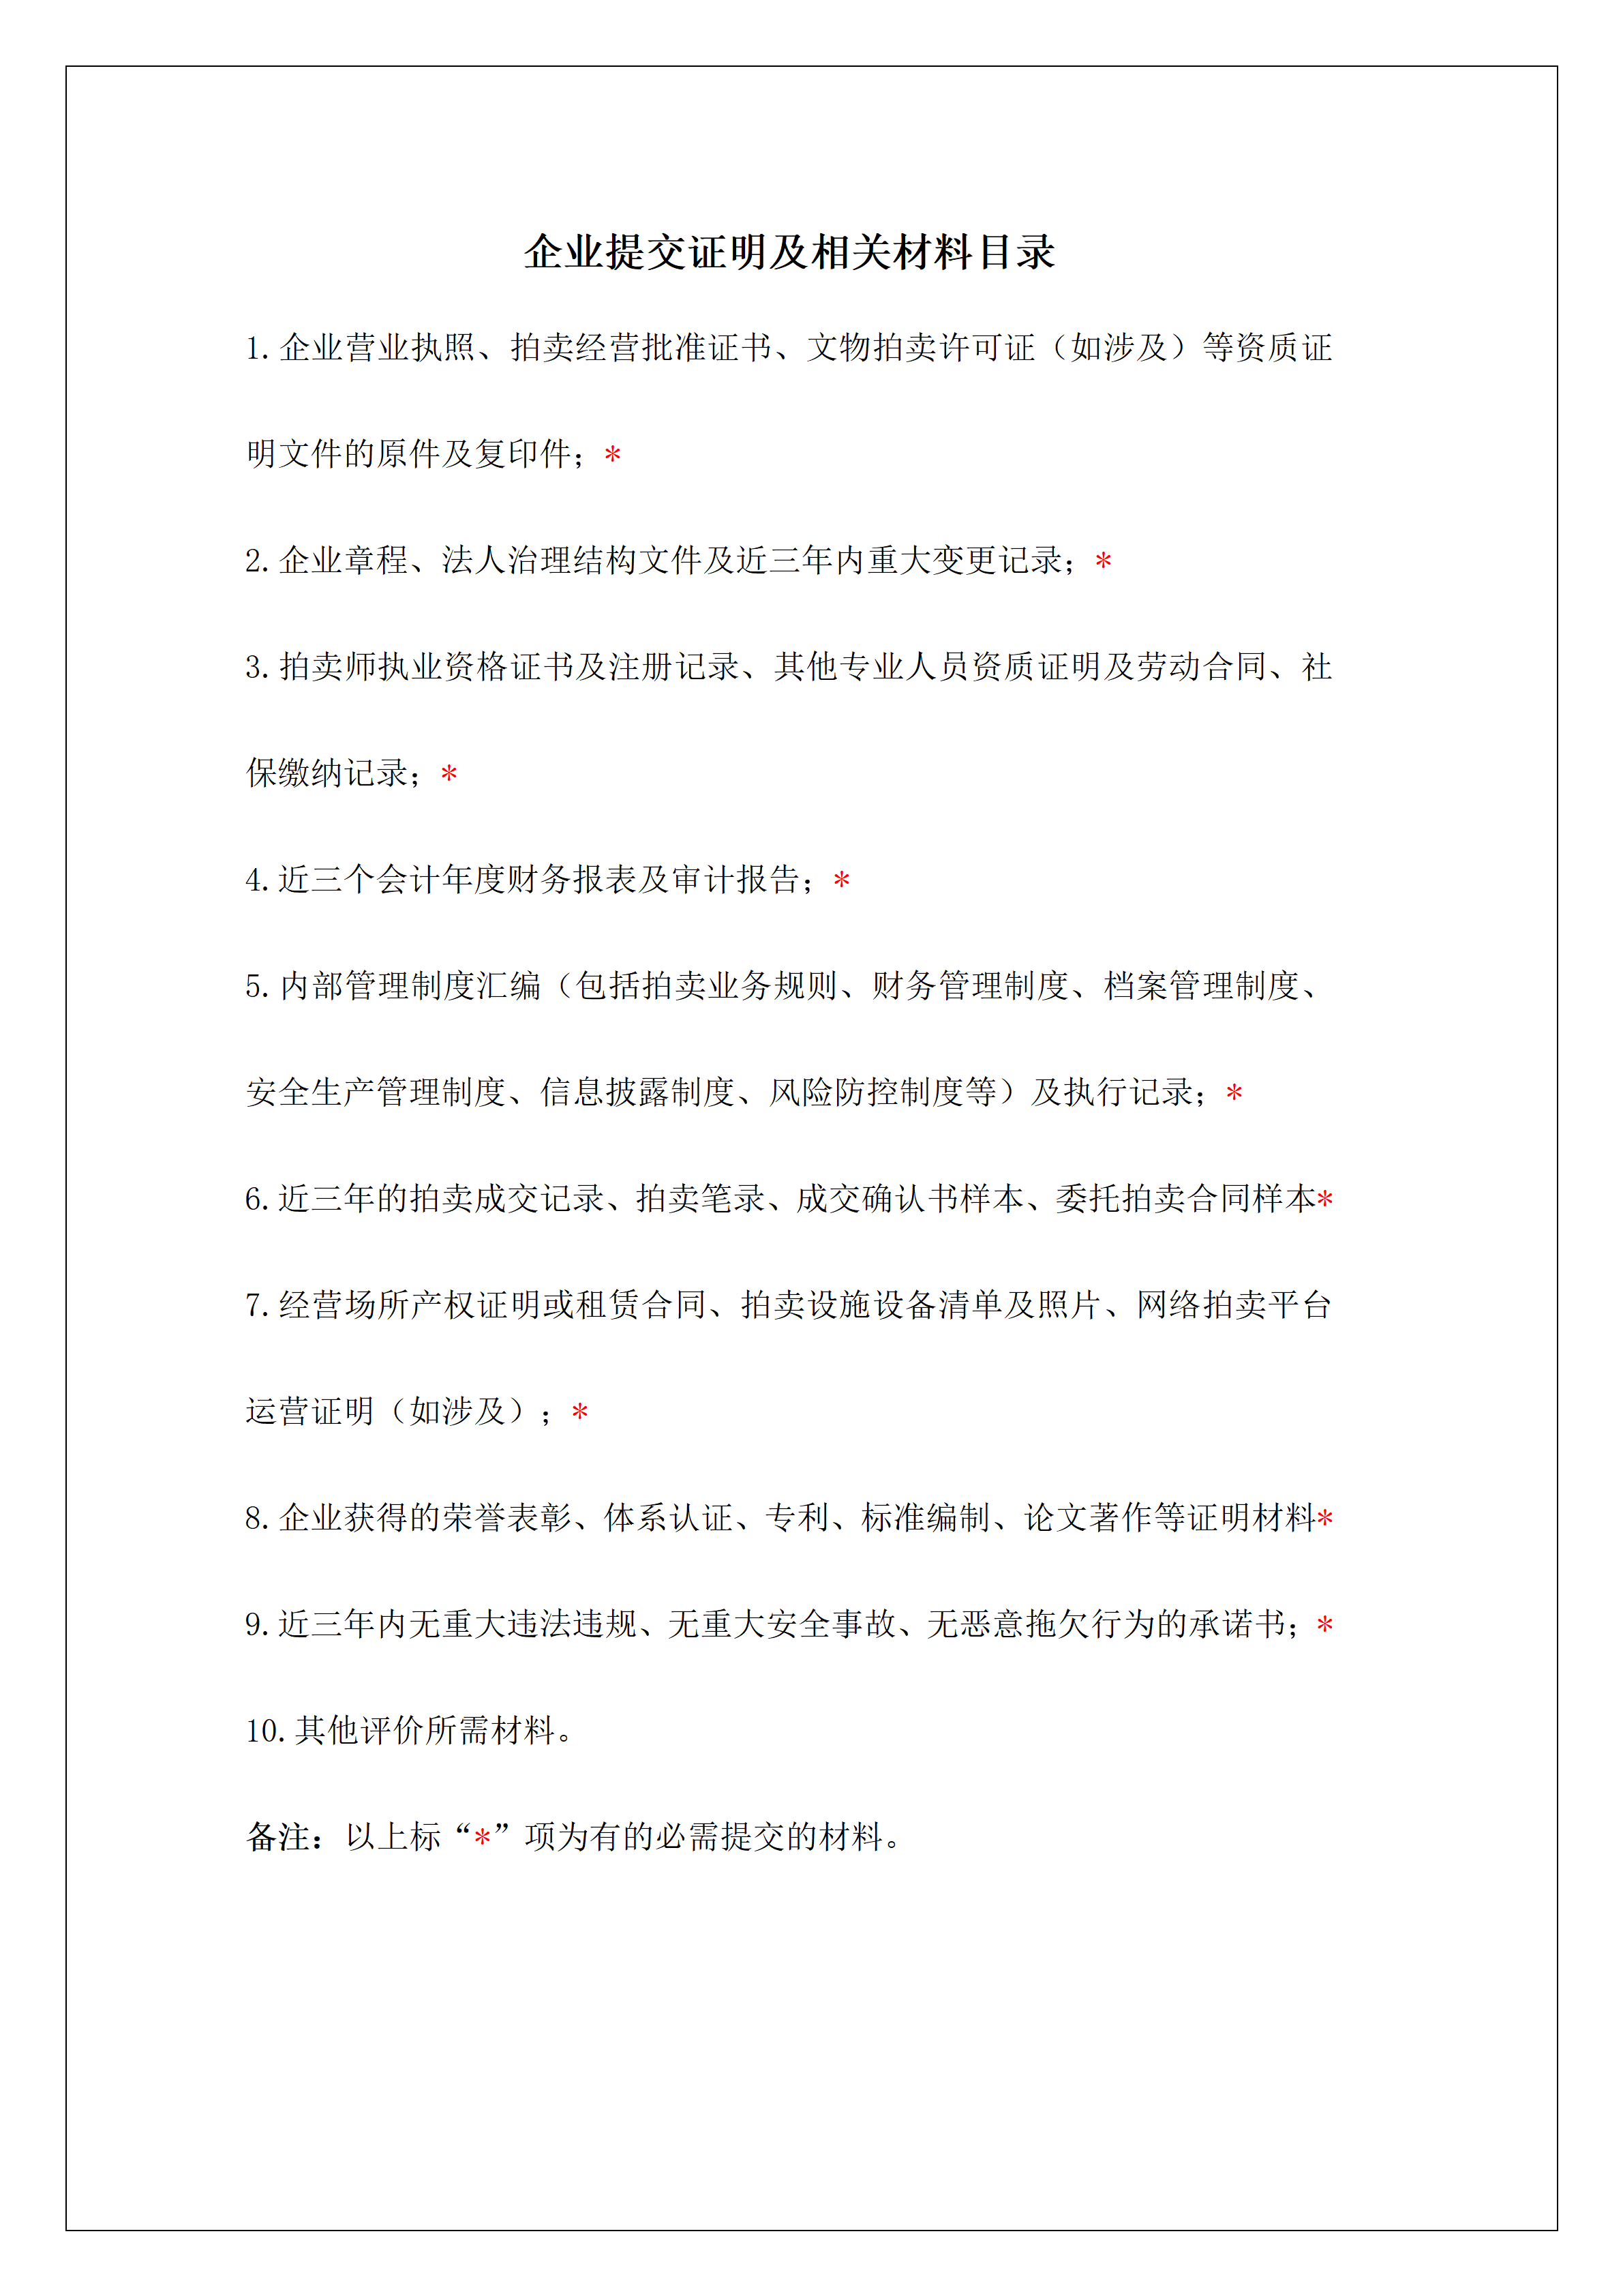
图B.1 拍卖企业信用评价申请表(续)
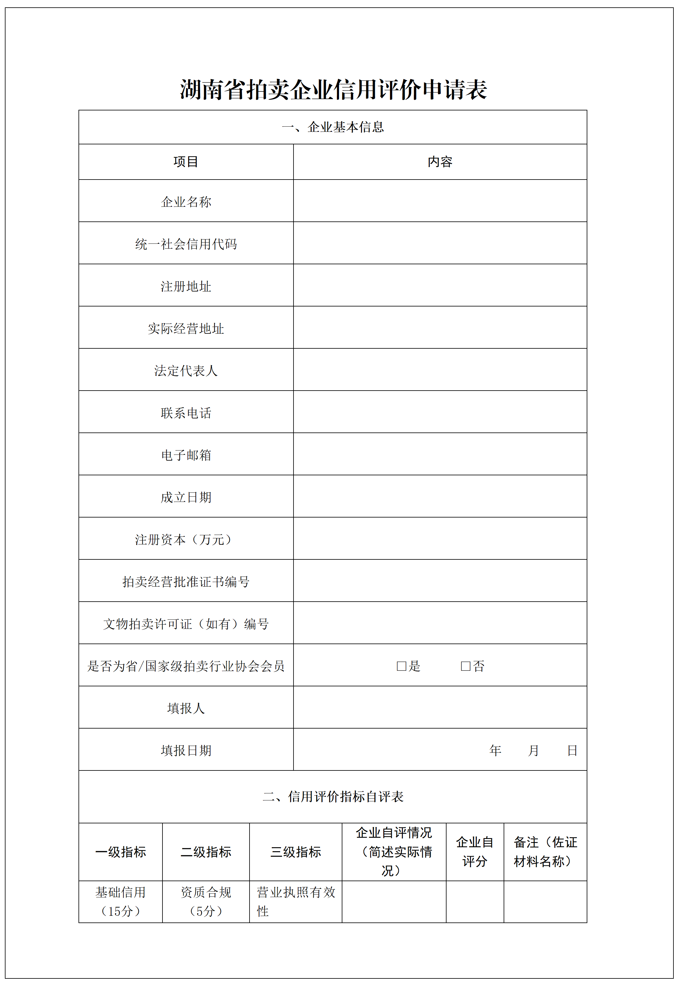
图B.1 拍卖企业信用评价申请表(续)
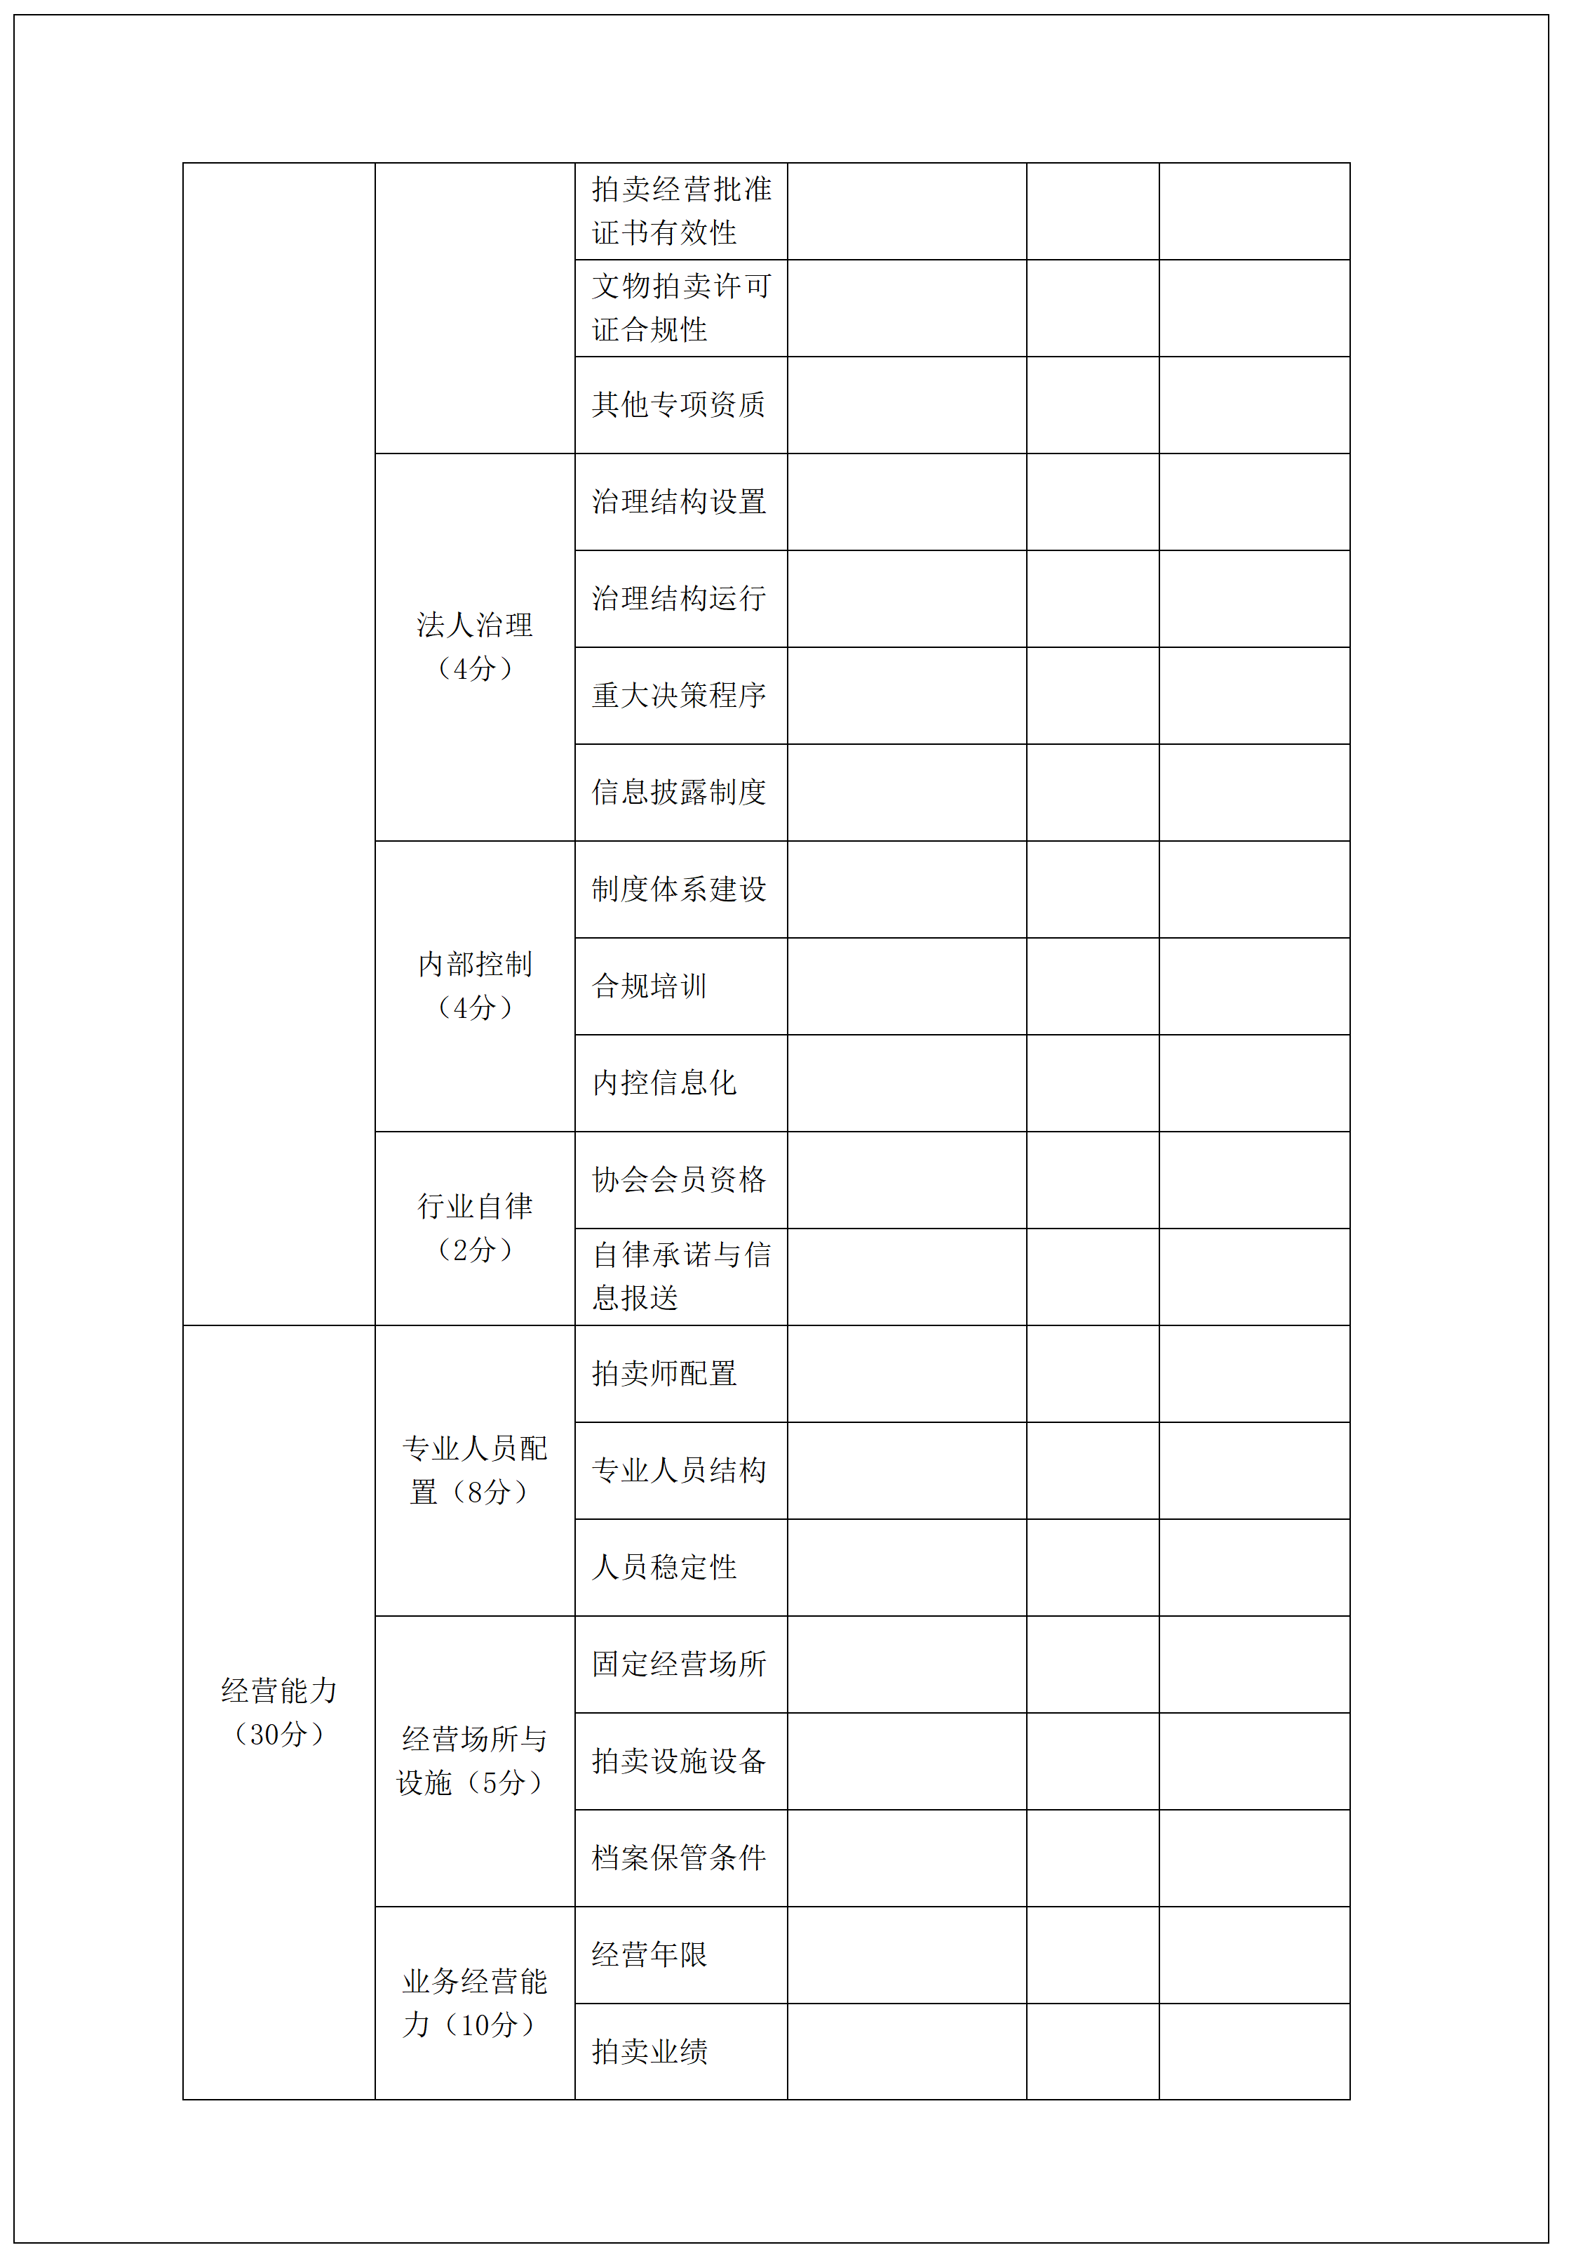

图B.1 拍卖企业信用评价申请表(续)
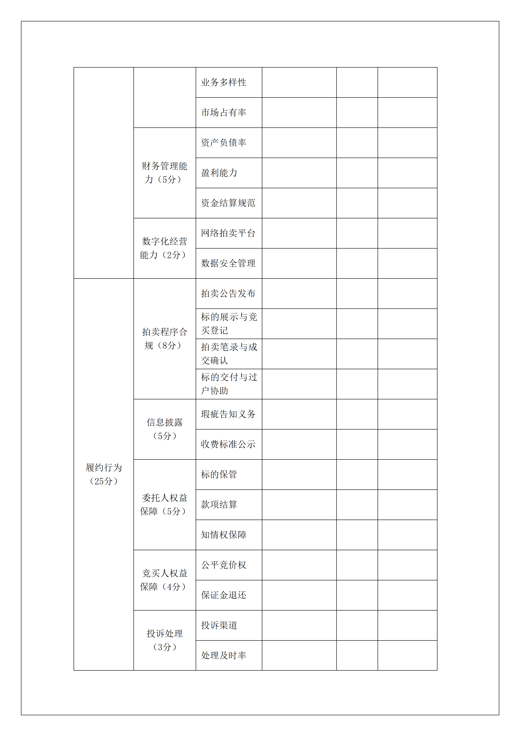
图B.1 拍卖企业信用评价申请表(续)
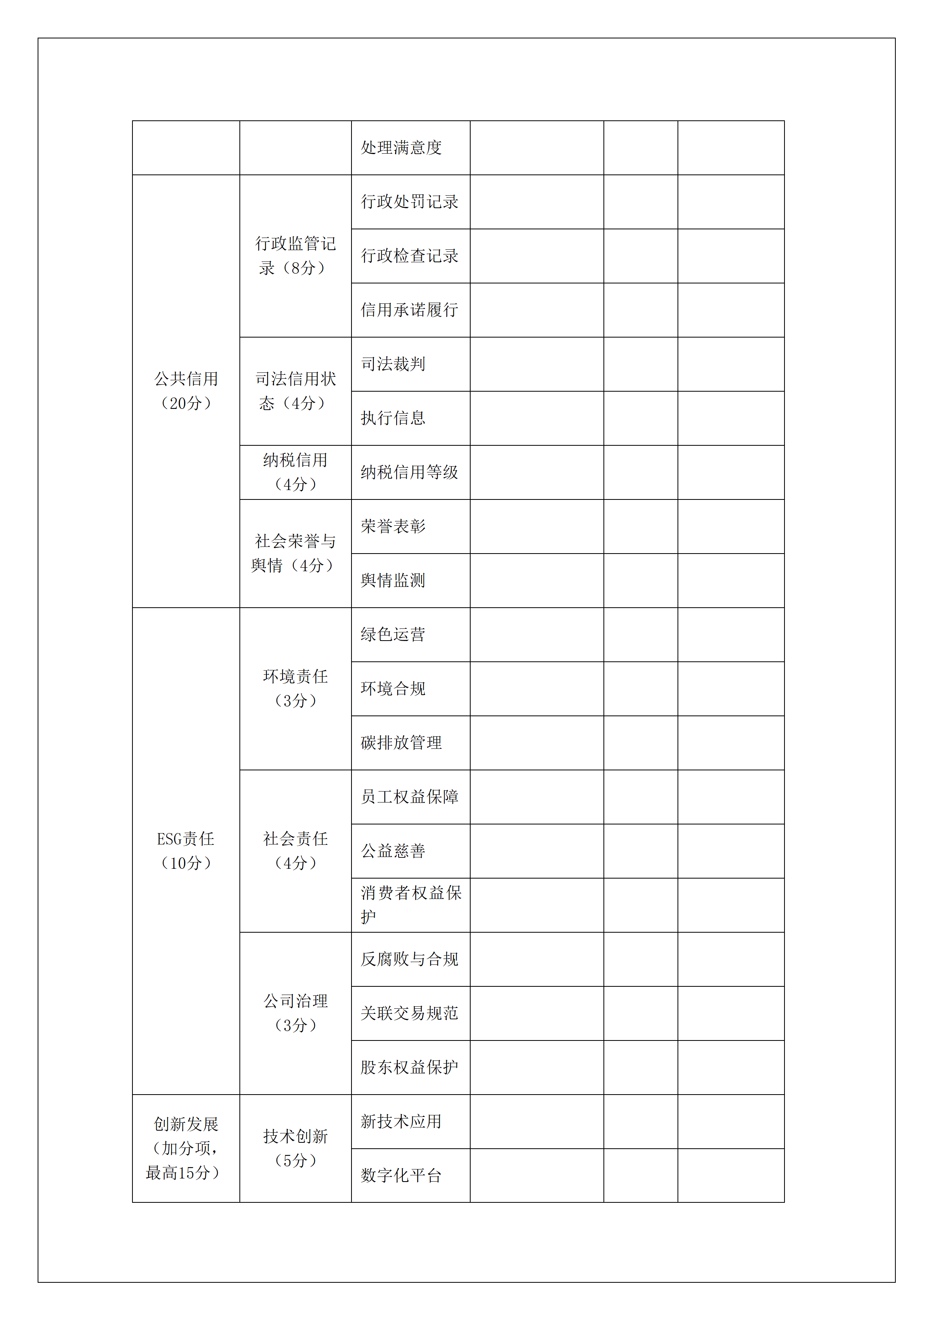
图B.1 拍卖企业信用评价申请表(续)

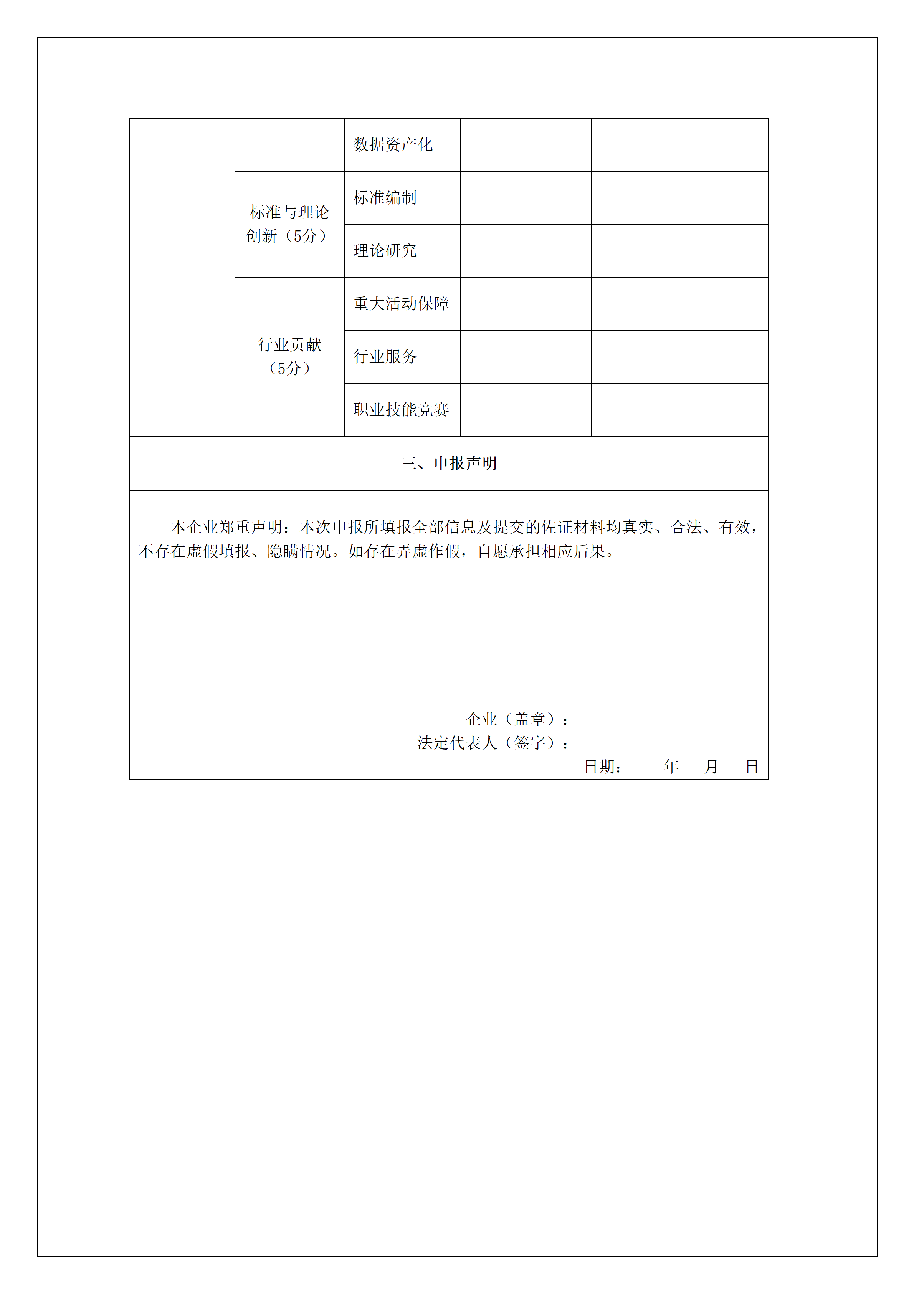
图B.1 拍卖企业信用评价申请表(续）

附 录 C
（资料性）
拍卖企业信用评价认定审批表
表C.1给出了拍卖企业信用评价的审批表。
表C.1 拍卖企业信用评价认定审批表
企业名称 |  | 成立时间
统一社会信用代码 |  | 实际运营年限
通讯地址 |  | 邮政编码
所属行业 | 拍卖行业 | 企业规模 | □大型 □中型 □小型 □微型
拍卖经营批准证书编号 |  | 文物拍卖许可证编号（如有）
年度拍卖成交额（万元） |  | 是否触及一票否决指标 | □是 □否（如勾选“是”，请简述事由：_______）
评价分数统计 | 1.评价专家1评价总得分： 分  2.评价专家2评价总得分： 分  3.评价专家3评价总得分： 分  4.评价专家4评价总得分： 分  5.评价专家5评价总得分： 分
评价分数统计 | 评价认定最终得分（专家算术平均分，保留1位小数） 分。
评价等级建议 | □AAA（≥90分） □AA（80-89分） □A（70-79分）  □B（60-69分） □C（50-59分） □D（＜50分或一票否决）
评价专家组意见 | 组长签字：  年 月 日
专家委员会意见 | 主任委员签字：  年 月 日
湖南省拍卖行业协会 | 负责人签字：  年 月 日
湖南省信用管理协会 | 负责人签字：  年 月 日

参考文献

- GB/T 31950—2015 企业诚信管理体系 要求
- GB/T 36000—2015 社会责任指南
- DB11/T 2303-2024 行业信用评价指南
- DB33/T 1331-2023 公共信用评价规范
- 《中华人民共和国拍卖法》
- 《拍卖管理办法》（商务部令2004年第24号）
- 《中华人民共和国文物保护法》
- 湖南省社会信用信息管理办法（湖南省人民政府令第303号）
- 湖南省社会信用分级分类管理办法（试行）（湘发改财信规〔2024〕953号）

